西方经济学基础  
**Western Economics**

**授课教师**陈醒 讲师（[xingc@fudan.edu.cn](mailto:xingc@fudan.edu.cn)）

**助教**郭一帆

**目录**

第一讲 导论 4

一、经济组织的三个问题 4

二、生产可能性 4

第二讲 现代混合经济 4

一、市场机制 4

二、贸易、货币和资本 5

（一）贸易与优势 5

（二）资本与储蓄 5

三、政府：看得见的手 6

第三讲 供给与需求的市场力量 6

一、需求 6

（一）需求曲线 6

（二）需求定理 7

（三）影响需求的因素 7

（四）市场需求 7

（五）需求量与需求的变动 7

二、供给 8

（一）供给与供给曲线 8

（二）供给量的变动与供给的变动 8

（三）影响供给的因素 8

三、均衡 8

（一）供给与需求的均衡 8

（二）分析均衡的变化：比较静力学 9

第四讲 供给与需求：弹性及其应用 9

一、需求与供给的价格弹性 9

（一）需求价格弹性 9

（二）供给价格弹性 11

二、价格控制政策 11

（一）价格上限 11

（二）价格下限 12

三、税收归宿 12

第五讲 市场效率和政府税收 12

一、市场效率 12

（一）消费者剩余与生产者剩余 13

（二）市场效率的实现 13

二、税收的代价 14

（一）税收与福利 14

（二）无谓损失 15

三、税收的经济方面 15

（一）所得税与销售税 15

（二）现实中的税收 15

（三）补贴 15

第六讲 外部性 16

一、外部性的概念与特点 16

（一）外部性的概念 16

（二）生产外部性与自由竞争市场的失灵 16

（三）消费的外部性 17

二、公共政策与外部性的解决 17

（一）外部性内在化的公共政策 17

（二）外部性的私人解决方法 18

第七讲 公共物品 19

一、公共物品 19

（一）物品的分类 19

（二）搭便车与有效提供公共物品 20

二、公共资源 20

三、公共物品供给的政治经济学 20

（一）投票与公共物品 20

（二）孔多塞悖论 21

第八讲 生产成本 21

一、生产理论 21

（一）生产函数 21

（二）产量 21

二、成本分析 22

（一）成本的各种衡量指标 22

（二）生产和成本之间的联系 23

（三）短期与长期 23

（四）成本分析与利润 24

三、增长理论 24

第九讲 完全竞争市场 25

一、竞争企业 25

（一）完全竞争市场的特点 25

（二）完全竞争企业所面临的需求曲线 25

（三）供给决策（短期） 26

二、竞争市场 27

三、竞争市场的特殊情况 28

（一）恒定成本 28

（二）恒定供给 29

（三）向后弯曲的供给曲线 29

四、效率与平等 29

（一）竞争市场的效率 30

（二）效率与平等之辩 30

第一讲 导论

2024.9.11

一、经济组织的三个问题

经济组织的三个问题是：要生产什么？如何生产？为谁生产？

围绕这三个问题，出现了三种不同的经济体系，即市场经济（market economy）、计划经济（command economy）和混合经济（mixed economy）。基于社会主义意识形态的要求，计划经济以平等作为首要考虑；我国在改革开放之前采用的制度即是计划经济。

|  |  |  |
| --- | --- | --- |
| **经济制度** | “社会主义” | “资本主义” |
| **产权所有** | 公有 | 私有 |
| **决策层次** | 中央 | 分散 |
| **配置机制** | 计划 | 市场 |
| **分配方式** | 按劳分配 | 按所有要素分配 |

选择不同的经济制度，实际上是社会面临的一种权衡关系，即效率与平等之间的权衡。效率是指社会能从其稀缺资源中得到最多东西；平等是指这些资源的成果公平地分配给社会成员。通俗而言，效率是指经济蛋糕的大小，而平等是指如何分割这块蛋糕。在设计政府政策的时候，这两个目标往往是不一致的。

二、生产可能性

生产是一个“投入-技术-产出”的过程。在投入环节，需要利用各生产要素，主要包括土地、劳动、资本等。对各生产要素的配置越合理，产出就越多。

生产可能性边界（生产可能性前沿，production-possibility frontier）是给定技术和投入，可以生产最大数量的产出组合（商品和服务）。如果生产效率在PPF曲线上，就称这种生产是有效率的。一般而言，一个国家越贫穷，它的PPF曲线在坐标轴上的端点就越靠近原点；反之，一个国家越富有，它的PPF曲线在坐标轴上的端点就越远离原点。

一个决定的机会成本是放弃的最佳选择的价值。例如，如果你正在考虑选择 A，而有其他选择B、C、D……如果在所有这些选择中，B给你带来最高的价值是VB，那么A的机会成本就是VB。具体体现在PPF曲线上，就是增加一种商品X的产出必须放弃一定数量的其他商品，因为需要将一定数量的资源从其他商品转移到生产更多的商品X。

第二讲 现代混合经济

2024.9.11 / 2024.9.18

一、市场机制

经济领域内存在着各类市场：证券交易市场、劳动力市场……

市场是买方和卖方相互作用以确定价格和进行交易的机制。市场的形成是不以人的意志为转移的。市场的自然秩序是买家和卖家自己做决定。市场决定商品的价格（以及多少商品在买家和卖家之间交易）。当供应满足需求时，市场结果（价格、交易量）取决于市场均衡。

市场的功能是协调生产和消费，通过价格信号向所有市场参与者传递市场信息。

市场解决了三个经济问题：

* **What:** 消费者的金钱支持——诱导追求利润的公司生产消费者想要的商品和服务；
* **How:** 竞争迫使企业以最有效的方式（最低的成本）生产商品和服务；
* **For whom:** 消费来自收入，收入来自要素市场——劳动力收入、土地收入（租金）、资本收入（利息和资本收益）。

市场机制类似一种“双重君主制”：一方面要考虑消费者的品味（偏好，taste / preference），即人们想要的东西，考虑到人们有多少收入，偏好和收入决定了需求；另一方面要考虑技术（technology），即如何将投入转化为产出，结合社会拥有多少资源（投入），技术和资源决定了供应（PPF）。总之，市场机制与偏好和技术相匹配；有效分配是 PPF（即生产效率）上最能满足社会偏好的点。

现代经济学的诞生标志被认为是亚当·斯密基于1759年《道德情操论》而在1776 年发表的《国富论》，他在其中首次提出了“看不见的手”的理论。现代版的“看不见的手”指的是：在一定条件下，完全竞争的市场经济可以实现高效的结果，将价格作为协调和沟通的手段，指导众多个人和企业做出自己的生产和消费决策。因此，这只看不见的市场之手引导有自利的个人实现社会最优目的。

他追求自己的利益，往往能使他比在真正出于本意的情形下更有效地促进社会的利益。

——亚当·斯密

二、贸易、货币和资本

（一）贸易与优势

先进的市场经济涉及密集的贸易、专业化和分工。专业化即为专注于一组特定的任务。专业化分为各劳动要素的专业化，如劳动专业化（劳动分工）就是每个人在整个生产过程中执行一小部分任务，这使人们能够获得特定的技能，并提高生产力；这将比做过多事情更有效率。

在贸易方面存在“优势”的概念，分为绝对优势和比较优势。绝对优势（absolute advantage）指的是一个生产者用比另一个生产者更少的投入生产某种物品的能力；比较优势（comparative advantage）指的是一个生产者以低于另一个生产者的机会成本生产某种物品的能力。

贸易是基于比较优势的。与自给自足相比，随着专业化的发展，人们和国家都需要参与自愿交换，这是互惠互利的，并且社会效率更高。

基于运输和通信成本下降，以及关税和其他贸易壁垒的调整，全球化不断推进，国际贸易量一直在迅速增长。各国劳动力的专业化程度越来越高。资本专业化和金融市场一体化也随之推进。

（二）资本与储蓄

工业化伴随着资本积累。传统的农业生产使用的资本很少；随着技术的进步（工业化），资本（机械、运输、生产工厂等）变得越来越重要。资本本身需要由原材料和中间投入产生，如机器；此外还有人力资本，需要通过教育和技能获取。

资本积累需要投资，投资来自储蓄（saving），或牺牲当前消费。储蓄过高不是一件好事，说明消费需求疲软。

为了鼓励人们投资建设资本，产权必须得到很好的保护。产权是所有者使用、处置其财产并从中获利的权利。产权是有限的。当产权界定不清时，人们几乎没有动力保护产权并投资于资本，如国有企业、集体所有物、污染和环境保护等。

三、政府：看得见的手

在任何现代社会中，政府都扮演着重要的角色。从经济领域出发，可见政府提供了法律环境：界定和保护产权、执行合同以促进贸易、颁布法律法规和规章制度等。而政府所做的工作远不止这些。

政府对经济的干预有效率原因——市场机制并不完美（市场失灵），因此政府“看得见的手”可能有助于提高效率。此外，公平原因也是另一个重要的因素，其中包括：

* **不完全竞争（垄断、自然垄断、寡头垄断、共谋等）：**政府解决方案包括反垄断法、价格和数量条例、公共公司。
* **外部性:** 在没有适当补偿的情况下，将成本（负外部性）或收益正外部性施加于他人，如污染、交通堵塞、噪音、花园、知识溢出。
  + 在**负外部性**的情况下，人们倾向于做得比有效水平更多（因为他们不承担成本），因此政府应该监管以限制过度行为。
  + 在**正外部性**的情况下，人们倾向于做得比有效水平更低（因为他们得不到好处），因此政府应该补贴，例如教育、公共卫生。
  + **公共产品（如国防、基础设施、清洁环境）：**正外部性的极端情况，具有非排他性和非竞争性的。政府通常决定提供多少。
* 市场经济可能导致相当不平等的收入和财富分配（即使是效率高的），这是社会无法接受的。
  + 收入分配取决于许多因素：努力、教育、能力、继承、要素价格、运气等。

由此，政府的作用包括向富人征税（累进税）、帮助穷人（转移支付、补贴）、政府项目（社会保障、社会安全网）等。在追求公平方面，政府可以采取工作激励措施，保护基本人权，促进社会正义。

第三讲 供给与需求的市场力量

2024.9.18

一、需求

（一）需求曲线

**需求曲线**是一条与价格和需求量相关的向下倾斜的线。需求曲线反映了消费者愿意购买的商品数量与商品价格之间的关系。需求曲线也是潜在的支付意愿。

价格是关于需求量的函数，即：

即横轴是价格，纵轴是需求量。

（二）需求定理

**需求**是卖方愿意且能够购买的商品数量。**需求定理是：**需求量随价格上涨而减少，需求量随物价上涨而下降。

这是由两种效应驱动的：

* **替代效应：**当一种商品价格上涨时，它变得相对更贵，这使得消费者转移了对其他商品的需求；
* **收入效应：**当价格上涨时，消费者会觉得自己比以前更穷了一些。

（三）影响需求的因素

下列因素能够影响需求：

* 收入：收入的增加允许消费者购买更多符合消费者偏好的各种价格的商品；
* 消费者偏好；
* 以人口衡量的市场规模；
* 相关物品（替代品、互补品）的价格。

1. 收入

当收入增加时，对某些产品/服务的需求可能会增加/减少。当收入增加时，需求也增加的，称为**正常物品（normal goods）**；当收入增加时，需求减少的，称为**低档物品（inferior goods）**。需要注意的是，低档物品不等同于低质量物品。

2. 相关物品的价格

如果*x*的价格上升导致*y*的需求量上升，或*x*的价格下降导致*y*的需求量下降，则*x*、*y*是**替代品**，如热狗和汉堡、电影票和电影视频服务。

如果*x*的价格上升导致*y*的需求量下降，或*x*的价格下降导致*y*的需求量上升，则*x*、*y*是**互补品**，如汽车和汽油、电脑和软件。

（四）市场需求

**市场需求**是所有个人对某种特定物品或服务的需求的总和，即：

从图形上看，将个人需求曲线水平相加，就得到市场需求曲线。

（五）需求量与需求的变动

**需求量的变动（change in quantity demanded）**是沿需求曲线的移动，是由产品价格变化引起的。

**需求的变动（change in demand）**是需求曲线的变化，即其向左或向右，是由价格以外的决定因素的变化引起的。

二、供给

（一）供给与供给曲线

**供应量**是指卖家愿意并且能够出售的该种物品的数量。价格是供应量的函数，即：

供给的决定因素包括市场价格、投入品价格、技术、预期、生产商数量。

**供给曲线**是一条向上倾斜的线，它将价格与供给量联系起来。供应曲线也是产品的边际生产成本。

**市场供应**是所有卖者供给的总和，即：

从图形上看，各个供应曲线水平相加，以获得市场供应曲线。

（二）供给量的变动与供给的变动

**供给量的变动**是沿供应曲线的移动，是由产品市场价格变化引起的。

**供给的变动**是由商品价格以外的决定因素变化引起的供给曲线的变化。

（三）影响供给的因素

下列因素能够影响供给：

* 生产成本（投入价格）；
  + 劳动；
  + 资本；
  + 原材料。
* 公司数量；
* 技术进步；
* 替代产出价格（生产替代品）；
* 政府政策（税收或补贴）。

三、均衡

（一）供给与需求的均衡

**市场机制**是自由市场中价格变化的趋势，直到市场出清。当需求数量等于以现行价格供给的数量时，市场就会**出清**。**市场出清价格**即供给满足需求的价格。

**均衡价格**是使供给与需求平衡的价格。在图上，它是供给曲线和需求曲线相交的价格。**均衡数量**是均衡价格下的供给量与需求量。在图上，它是供给曲线和需求曲线相交的数量。即，两条曲线相交于均衡价格或市场出清价格时供求均衡，需求量等于供应量。

供求均衡时，即称市场处于**平衡状态**，即没有短缺或过剩需求，没有过剩或过剩的供给，供给量等于需求量；任何想以当前价格购买的人都可以购买，所有想以该价格出售的生产者都可以出售。

（二）分析均衡的变化：比较静力学

比较静态分析表明，当供给或需求的决定因素发生变化时，均衡价格和数量将如何变化。经济学家使用供需模型分析竞争市场。

比较静力学的分析均衡变动分析有三个步骤：

1. 确定该事件是使供给曲线移动还是使需求曲线移动（或者使两者都移动）；
2. 确定曲线移动的方向（左或右）；
3. 用供求图说明这种移动如何改变均衡价格和均衡数量。

第四讲 供给与需求：弹性及其应用

2024.9.25

一、需求与供给的价格弹性

我们不仅关心当市场条件变化时价格和数量会向什么方向移动，还关心它们的变化程度。弹性（elasticity）提供了一种方法来衡量一个变量将随着另一个变量的变化而变化的程度。具体地说，它给出了一个变量因另一个变量的1%变化而产生的百分比变化。

（一）需求价格弹性

1. 需求价格弹性的概念

**需求价格弹性**衡量需求量对价格变动的反应程度。如果一种物品的需求量对价格变动的反应很大，就说这种物品的需求是**富有弹性的**。如果一种物品的需求量对价格变动的反应很小，就说这种物品的需求是**缺乏弹性的**。

需求价格弹性用需求变动量百分比除以价格变动百分比来计算：

需求价格弹性通常是负数，但我们关注的是绝对值大小。

* 当|*Ep*|>1时，需求是富有弹性的；
* 当|*Ep*|=1时，需求是单位弹性；
* 当|*Ep*|<1时，需求是缺乏弹性的。

计算弹性的一个更好的方法是中点法，即用变动量除以原先水平与最后水平的中点值（平均值）来计算变动百分比。公式如下：

就图像而言，需求曲线越平坦，需求就越富有弹性；需求曲线越陡峭，需求就越缺乏弹性。

土地是一种完全缺乏弹性的商品，其弹性为0，在图像上表现为一根垂直于横轴的线段，这是因为不论价格如何变化，土地的数量（也即供应量）总是不变的。

2. 需求价格弹性的决定因素

**相近替代品的可获得性。**如果一种商品有许多相近替代品，那么该商品的需求更有可能是富有弹性的。例如：天然黄油可被人造黄油替代，则天然黄油的需求是富有弹性的；而鸡蛋的替代品较少，所以鸡蛋的需求是缺乏弹性的。

**必需品与奢侈品。**必需品的需求往往缺乏弹性，奢侈品的需求往往富有弹性。例如：面条作为一种食物，是必需品，其需求缺乏弹性；而香水作为一种奢侈品，其需求富有弹性。

从上述两条看，一种商品越不可替代、越必需，其需求就越缺乏弹性。

**市场边界。**狭窄定义的市场的需求弹性往往大于宽泛定义的市场的需求弹性，因为狭窄定义的市场上的物品更容易找到相近的替代品。例如：“食物”的定义是宽泛的，其可替代性低，也是必需品，所以其需求是缺乏弹性的；“巧克力冰激凌”的定义是狭窄的，其可替代性高（如其他口味的冰激凌），所以其需求是富有弹性的。

**时间范围。**如果消费者有更多的时间进行调整，需求更有可能是富有弹性的。例如：若汽油价格突然上升，而对此的需求仍不变，则在短期内其需求缺乏弹性；但随着长期以来人的行为的调整（如少开车、换电动汽车等），汽油在长期内的需求富有弹性。

3. 线性需求曲线的价格弹性

线性需求曲线由下式定义：

在这种情况下，弹性并不等同于此曲线的斜率，而取决于斜率以及价格（P）和需求（Q）的值。这是因为：

就图形而言，在价格高而需求低的各点上，需求曲线是富有弹性的；在价格低而数量高的各点上，需求曲线是缺乏弹性的。

4. 总收益

总收益是一种物品的买者支付从而卖者得到的量。总收益的公式是：

当需求缺乏弹性时，价格上升，总收益增加；当需求富有弹性时，价格上升，总收益减少。

5. 其他需求弹性

**需求收入弹性**衡量消费者收入变动时需求量如何变动。公式如：

由于需求量与收入同方向变动，所以正常物品的收入弹性为正数；由于需求量与收入呈反方向变动，所以低档物品的收入弹性为负数。

**需求的交叉价格弹性**衡量一种物品需求量对另一种物品价格变动的反应程度。公式如：

交叉价格弹性是正数还是负数取决于这两种物品是替代品还是互补品。替代品的交叉价格弹性是正数；相反，互补品的交叉价格弹性是负数。

（二）供给价格弹性

供给价格弹性衡量一种物品供给量对其价格变动反应程度的指标，即衡量因价格变化 1% 而导致的供应量变化百分比。供给价格弹性的公式如下：

如果供给量对价格变动的反应很大，就说这种物品的供给是富有弹性的；如果供给量对价格变动的反应很小，就说这种物品的供给是缺乏弹性的。

供给价格弹性的决定因素包括卖家改变它们所生产物品量的灵活性，以及时间长短。卖家改变它们所生产物品量越灵活，其供给就越富有弹性。时间越长，其供给也就越富有弹性。

二、价格控制政策

供给和需求相互作用以确定市场出清价格。当不处于市场均衡时，市场将进行调整以缓解短缺或过剩，并使市场恢复平衡。市场必须具有竞争力（存在许多买家和卖家），机制才能有效。

价格控制通常在决策者认为市场价格对买方或卖方不公平时颁布，一般包括价格上限和价格下限。价格上限是依法确定的商品销售最高价格；价格下限是依法确定的商品销售最低价格。

（一）价格上限

当政府设定**价格上限（price ceiling）**时，可能会出现两种结果：如果价格上限高于均衡价格，则不具有限制性；如果价格上限低于均衡价格，则价格上限具有限制性，从而导致**短缺（shortage）**——由于短缺，限制性的价格上限也造成了配给、排队、歧视、“走后门”等情况。也有经济学家指责政府的价格控制限制了卖方的价格。

一个典型的价格上限控制是租金控制。租金控制是对房东可能向租户收取的租金设置的价格上限，租金控制政策的目标是使穷人更能租得起房；然而，其效果有时却与设想相反。

高于均衡价格的价格上限造成了**超额需求**。超额需求有时产生了排队的形式；有时则通过优惠券和配给分配。在这一情况下，生产者通常会亏损，但一些消费者会获利，一些消费者利益损失。

（二）价格下限

当政府规定**价格下限（price floor）**时，可能出现两种结果：如果低于均衡价格，则价格下限不具有限制性；如果价格下限高于均衡价格，则价格下限具有限制性，从而导致**超额供应**，也即**过剩（surplus）**。

价格下限阻止供给和需求向均衡价格和数量移动。当市场价格触及价格下限时，它不会再下降，市场价格等于价格下限。限制性价格下限引起了过剩。

一个典型的价格下限控制是最低工资。最低工资法规定了任何雇主要支付的最低劳动价格，但限制性的最低工资会导致劳动力过剩或失业——从理论上讲，最低工资（劳动力市场价格的最低价格）的上涨导致失业率上升，低技能工人的就业率下降。

总之，不论是何种价格控制，这些政策在实现其目标方面的有效性都取决于需求和供给弹性。

三、税收归宿

一般消费税即是销售税，目的是产生税收。政府经常对某些商品的消费征税：汽油、香烟、酒精、进口商品、奢侈品……这是为了创造收入，有时也会抑制消费。那么，谁（消费者或生产者）最终纳税？减少消费（如抑制吸烟）是否有效？这两个问题都取决于需求和供给的相对弹性。

政府征税以增加公共项目的收入，税收归宿就是对谁承担税收负担的研究。税收导致市场均衡的变化。无论向谁征税，买家支付更多，卖家承受更少。

税收在需求曲线和供给曲线之间形成了一个“楔子”。税收阻碍了市场活动——当一种商品被征税时，售出的数量就会减少。税后均衡与对卖方还是买方征税无关，在各种情况下买方和卖方都共同分摊税收负担。

那么，税收负担是如何分配的？这取决于需求曲线与供给曲线的相对斜率（弹性）。如果需求曲线比供应曲线更陡（对价格不太敏感，即弹性低），那么税收对买方的影响更大；反之亦然。

我们知道，陡峭的需求曲线意味着随着价格的变化，需求量变化不大；这就难以应对价格冲击进行调整。这时，糟糕的事情发生了（比如税收导致的价格上涨），买家因为无法逃避而遭受更多的损失。对于这种情况，我们称之为需求缺乏弹性。

第五讲 市场效率和政府税收

2024.10.9

一、市场效率

**福利经济学**关注这样一个问题：市场均衡价格和数量是否最大化了买方和卖方的总体福利？市场均衡反映了市场分配稀缺资源的方式。市场供求均衡能够最大化买方和卖方的总收益。

在福利经济学中，我们关注消费者剩余、生产者剩余、支付意愿等概念：**消费者剩余**衡量买方的经济福利；**生产者剩余**衡量卖方的经济福利；**支付意愿**是买家愿意并能够为商品支付的最高价格，衡量买者对物品的评价。

（一）消费者剩余与生产者剩余

**消费者剩余（consumer surplus, CS）**是指买家愿意为商品支付的金额减去实际支付的金额。市场需求曲线描绘了买家愿意并能够以不同价格购买的各种数量，需求曲线下方和价格上方的区域衡量消费者剩余，如下左图。

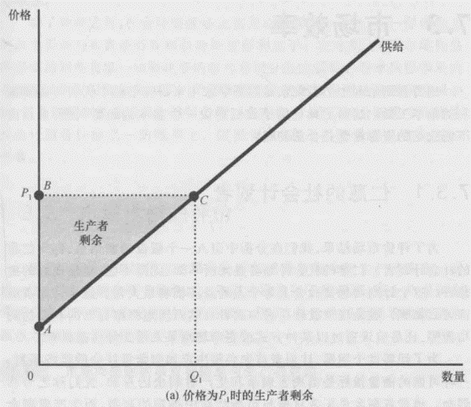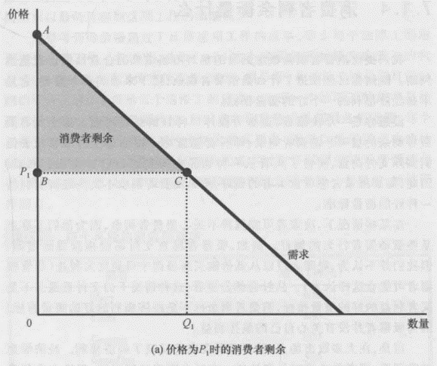 **生产者剩余（producer surplus, PS）**是卖方出售商品得到的报酬减去生产成本。在任何数量下，供应曲线给出的价格都显示了边际卖方的成本，即如果价格再低，卖方将离开市场。价格下方和供应曲线上方的区域衡量生产者剩余，如下右图。

用公式表示消费者剩余与生产者剩余，即：

此外还有总剩余，即消费者剩余与生产者剩余之和：

（二）市场效率的实现

**市场效率实现的条件**是资源配置使总剩余最大化。除了市场效率外，社会计划者还可能关心平等，即不同买家和卖家之间福利分配的公平性。

**自由市场**是组织经济活动的最好方法。这是因为：自由市场把物品的**供给**分配给对这些物品评价最高的买者，把物品的**需求**分配给能够以最低成本生产这些物品的卖者；自由市场生产出使消费者剩余和生产者剩余的总和最大化的物品量；市场结果使得总剩余最大化，是资源的有效配置，因此社会计划者可以让市场自己得出想要的结果。

竞争性经济将产生有效的资源分配。然而，这一结论基于两个假设：第一，市场是完全竞争的，不存在**市场势力**；第二，不存在**外部性**。在现实中，这些假设却经常被违背，市场势力和外部性都很常见。但无论如何，“有效市场”为我们提供了一个基准参考，我们将不同条件下的结果与“有效市场”结果进行比较。

如果一个市场体系不是完全竞争的，可能会产生市场势力。**市场势力**是影响价格的能力。市场势力会导致市场效率低下，因为它使价格和数量远离最佳水平。

当市场结果影响到市场中除买方和卖方之外的个人时，就会产生**外部性**。市场的福利不仅仅取决于买方的价值和卖方的成本。当买方和卖方不考虑外部性时，市场的均衡可能是低效的。

二、税收的代价

（一）税收与福利

我们首先回顾有关税收的知识：

* 税收在买家支付的价格和卖家收到的价格之间形成了一个楔子；
* 征税时的销售数量低于不征税下的销售水平；
* 政府税收收入=税率×销售数量。

总福利是消费者剩余、生产者剩余、政府收入之和。下面，我们以下图为例，比较税前和税后的总福利：

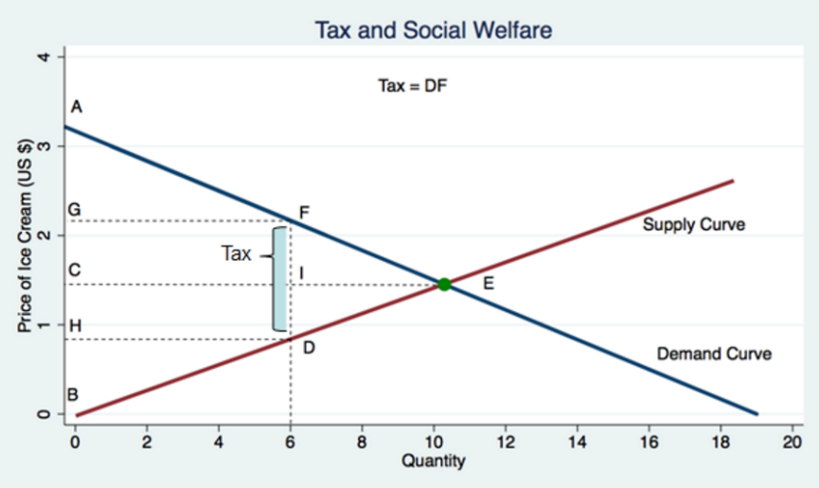

税收的“楔子”即是△*DEF*部分。

在不征税的情况下：

在征税的情况下：

两者的福利差异是*ABE*-*AFDB*=*DEF*。这个*DEF*的部分，就被称为**无谓损失（deadweight loss）**。

（二）无谓损失

税收对市场的扭曲作用被称为**税收扭曲**。买家和卖家的损失超过了政府的税收收入，此时总剩余的下降被称为**无谓损失**。税收使得买方和卖方状况变坏了，使政府状况变好了；买方和卖方因税收遭受的损失大于政府筹集到的收入，市场规模缩小。

税收造成了无谓损失，因为它们阻止了买家和卖家从贸易中获得更多收益。随着政府提高税率，无谓损失增加。税收首先随着税收规模的增加而增加，但随着税收的增加，市场萎缩，税收开始下降——当税收如此之高，以至于消除了市场时，就会导致根本没有税收收入。因此，经济学的供给学派认为，减税反而能增加税收收入。

由图像可知，供给和需求的弹性越大（即供给曲线和需求曲线越平缓），税收的无谓损失就越大。

三、税收的经济方面

税收的原则包括：

* **效益原则：**个人应按其从政府项目中获得的利益比例纳税；
* **支付能力原则：**人们缴纳的税款应与其收入或财富相关（再分配税制：向高收入人群筹集资金，以增加贫困群体的收入和消费）。

（一）所得税与销售税

所得税制基本可以分为累进制、比例制、累退制：

* **累进税：**向高收入人群征更多的税——不仅绝对数量更大，而且比例也更大；当今世界上大多数的个人所得税都是累进税；
* **比例税：**所有纳税者都缴纳相同比例的收入；
* **累退税：**低收入人群所缴纳的所得税的比例高于高收入人群；对低档物品征收商品税。

销售税的计算方法是将购买价格乘以适用税率。在美国，销售税，包括地方政府征收的销售税，通常由州一级管理；征收销售税的州要求零售卖家向客户征税、报税并将税款汇至州；不同司法管辖区的税率差异很大，从低于1%到超过10%不等。

（二）现实中的税收

在工资税和社会保障领域，公司决定雇佣谁（劳动力需求），家庭决定为谁工作（劳动力供给）。通常，劳动力供给的弹性小于劳动力需求，因此员工承担更多的税收负担。

对于天然气、白酒、香烟等商品，相对于卖家，买家对价格不敏感，因此买家要承担税收负担。这主要有三种原因：

* **无法获得接近的替代品：**天然气；
* **占收入一小部分的商品：**酒类；
* **成瘾：**酒和香烟。

（三）补贴

可以将补贴视为负税。补贴消费者会改变需求曲线（增加收入），补贴生产者会改变供应曲线（降低成本）。对于补贴，生产者收到的价格高于消费者支付的价格。

第六讲 外部性

2024.10.16

一、外部性的概念与特点

（一）外部性的概念

当市场结果影响到市场中买方和卖方以外的第三方时，产生的副作用被称为外部性（有时称为溢出效应）。**外部性**是指将非自愿成本或利益强加给他人的活动，或其影响未完全反映在其市场价格中的活动。当对旁观者的影响是不利的时，这种外部性被称为**负外部性**，如工厂将废物倾倒在河流中，影响下游；当对旁观者的影响是有益的时，这种外部性被称为**正外部性**，如房主种植了一个美丽的花园，所有的邻居都从中受益。

负外部性的典例包括汽车尾气、吸烟、吠叫的狗、公寓楼里的高声音响等。正外部性的典例包括疫苗接种、新技术研究、教育等。

生产或消费的负外部性导致市场生产的数量超过社会需求。生产或消费的正外部性导致市场生产的数量低于社会需求。

（二）生产外部性与自由竞争市场的失灵

1. 负外部性

当污染的外部性存在时，供给曲线不再代表所有的社会成本。对于负外部性，我们考虑污染的例子。

对于生产的每一单位产出，社会成本包括生产者的私人成本加上受污染不利影响的旁观者的成本（外部成本）。此时，生产的社会成本（marginal social cost, MSC）=生产者的私人成本（marginal private cost, MPC）+受到污染不利影响的旁观者的成本（marginal external cost, MEC），如下图。

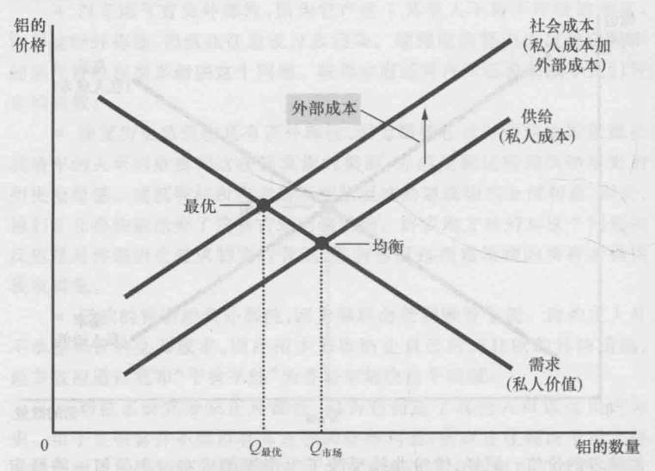

需求曲线和社会成本曲线的交点决定了最优产出水平。由上图可知，社会最优产出水平小于市场均衡数量。此时，生产商在完全竞争的情况下生产太多。

需要注意的是，负外部性的成本不一定是一个常数，其也可能随量的变化而发生变化。

2. 正外部性

当外部性使旁观者受益时，就存在正外部性。此时，生产的社会成本低于生产者和消费者的私人成本。技术外溢是一种正外部性，当企业的创新或设计不仅使企业受益，而且进入社会的技术知识库并使整个社会受益时，就会存在这种正外部性。

对于正外部性，我们考虑教育的例子。正外部性的模型如下图：

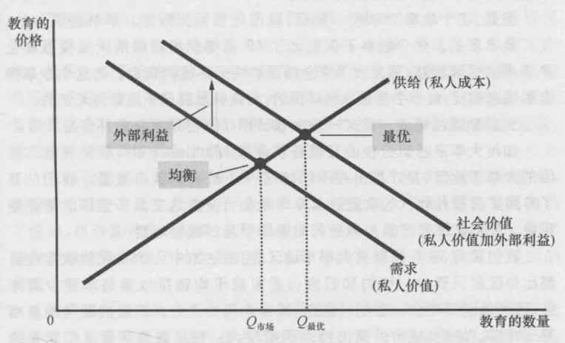

需求曲线和社会成本曲线的交点决定了最优产出水平。由上图可知，最优产出水平超出市场均衡数量。此时，市场生产的数量比社会期望的要少。

（三）消费的外部性

消费也可能产生外部性。当消费外部性存在时，产品的社会价值与私人价值不同，体现在需求曲线上。

消费的负外部性的典例是盗版、吸烟等。消费的正外部性的典例是新能源汽车（在污染方面与油车相较）等。

二、公共政策与外部性的解决

（一）外部性内在化的公共政策

外部性导致市场无效率，因此不能实现总剩余最大化。亚当·斯密的“看不见的手”不会“把人们推向正确的方向”。为此，就需要采取公共政策来解决问题。

**外部性内在化**就是将外部性内化包括改变激励机制，使人们考虑到自己行为的外部影响。这种社会优化可以通过以下几种政策来实现：

* **命令与控制政策（CACs）：**管制；
* **以市场为基础的政策（MBIs）。**
  + 排污费、矫正税与补贴；
  + 可交易的污染许可证，确保完整的产权（科斯定理）。

1. 管制

采取**管制**，即是政府将产量限制在一个特定水平*Q*\*。产量限制可以简单地通过生产配额来实施。

管制被认为在短期内有效，但在长期内可能导致反复。

2. 矫正税与补贴

用于纠正负外部性影响的税收被称为**矫正税**；用于维护正外部性影响则有**补贴**的手段。一种理想的矫正税应该等于有负外部性的活动引起的外部成本，而理想的矫正补贴应该等于有正外部性的活动引起的外部利益。

矫正税与大多数其他税不同，它不会扭曲激励从而引起无谓损失。当存在外部性问题时，社会也关注那些受到影响的旁观者的福利。矫正税改变了激励，使其考虑到外部性的存在，从而使资源配置向社会最优水平移动。因此，矫正税既增加了政府的收人，又提高了经济效率。

相比管制，经济学家更偏好矫正税。

（二）外部性的私人解决方法

1. 私人解决案例

为理解科斯定理，我们先举一个例子：

一家造纸厂在附近的河里倾倒有毒废物，在造纸厂下游的河岸上有一个私人海滩度假村。假设每生产一吨纸，就有一桶有毒废物倾倒在河里，给下游的度假村业主带100美元的成本。因此，每吨纸的边际社会成本（MSC）比边际私人成本（MPC）多100美元。

假设造纸厂的老板也拥有这条河流的所有权，即工厂有污染河流的“权利”。在这种情况下，下游度假村业主愿意为造纸厂没有生产的每吨纸支付100美元。现在，造纸厂每生产一吨未生产的纸将获得100美元；或者说，造纸厂将每生产一公吨纸损失100美元。

这导致的结果是：MPC增加到MSC水平，污染降至社会有效水平。

这个例子的启示是：如果双方的所有者能够轻松地相互讨价还价，那么外部性的存在就不一定会导致市场无效率。这就体现了解决外部性问题时私人谈判的作用。

此外，私人谈判有效的结果是与具体的所有权无关的。我们继续考虑上述案例：

假设度假村主人而非造纸厂拥有这条河，即他有迫使造纸厂为向河里倾倒有毒废物的行为支付的权利。度假村业主可以向造纸厂收取每桶倾倒在河里的垃圾100美元的费用，造纸厂将被迫承认其生产强加给社会其他部分的社会成本。

这导致的结果是：MPC增加到MSC水平，污染降至社会有效水平。

2. 科斯定理

由上，我们可得出**科斯定理**：私人经济主体可以解决他们之间的外部性问题。无论最初的权利如何分配，有关各方总可以达成一种协议，在这种协议中，每个人的状况都可以变好，而且，结果是有效率的。

简单来说，若外部性交易能够发生，那么无论产权如何分配，讨价还价都会产生有效的结果。

科斯定理私人优化的关键条件有：第一，定义明确的产权；第二，可执行的产权。这两者是必要的，我们仍以上述案例来说明：如果产权没有明确界定，那么造纸厂是否必须获得海滩所有者的许可才能产生外部性就不清楚了；如果产权不能强制执行（也许污染或损害的程度无法衡量），那么造纸厂可能不会支付正确的金额，这会导致无效率。

科斯定理具有其局限性，其实际应用在很大程度上取决于受影响方的数量。当数以百万计的各方受到影响时（比如城市地区的空气污染），很难看到如何进行有效的谈判，此时谈判的交易成本太高。

为使科斯定理更好发挥作用，政府在此方面能发挥的作用包括建立保障产权的法律体系，以及当交易成本高时，代表各方进行干预以处理谈判。

第七讲 公共物品

2024.10.16 / 2024.10.23

一、公共物品

（一）物品的分类

**公共物品（public goods）**的利益不可分割地分布在整个社会，无论个人是否愿意消费它们。公共物品是外部性的一个极端例子。公共产品是所有人都能受益的产品，任何人都不能被排除在外；因此，为善敛财是困难的。对于公共物品，一个人的消费不会影响其他个人的供给。公共物品的有效的供应需要政府的参与。公共物品的典例包括知识、国防、灯塔、公共电视等。

**私人物品（private goods）**是可以分割并单独提供给不同个人的物品，对他人没有外部利益或成本。通过私人市场机制，可以实现私人物品的有效的供给。

要对物品进行分类，可以从两个维度出发：

* **排他性（excludability）：**可以阻止人们享受商品；
* **竞争性（rivalness）：**一个人对商品的使用减少了另一个人对商品的享受。

从而分出四个物品的种类：

|  |  |  |  |
| --- | --- | --- | --- |
|  | | **消费中的竞争性** | |
| **是** | **否** |
| **排他性** | **是** | **私人物品（private goods）**  冰激凌蛋卷、衣服、拥挤的收费道路 | **俱乐部物品（club goods）**  消防、有线电视、不拥挤的收费道路 |
| **否** | **公共资源（common resources）**  海洋中的鱼、环境、拥挤的不收费道路、野生动植物 | **公共物品（public goods）**  龙卷风警报器、国防、不拥挤的不收费道路、烟火表演、基础研究、反贫困、灯塔 |

然而，有时交易成本可能非常高，以至于私有解决方案并不总是有效的；此外，人们往往只保护自己喜欢的物品。在我们的经济中，大部分商品都是在市场上配置的，价格是引导买卖双方决策的信号；没有价格的商品为经济分析带来了特殊挑战。例如，许多环保产品是免费的，不在市场上交易。因此，当产权的缺失导致市场失灵时，政府则有可能解决这个问题。

（二）搭便车与有效提供公共物品

**搭便车者（free-rider）**是指得到一种物品的收益但没有为此付费的人。由于人们不能被排除在享受公共产品的利益之外，个人可能会拒绝为该产品付费，希望其他人会为其付费。搭便车问题阻碍了私人市场提供公共产品。

对于搭便车的问题，有如下解决路径：

* **强制规定：**政府可以向每个人征税，让他们支付部分费用；
* **社会压力：**迫使人们“自愿”做出贡献；
* **合并：**如果个人合并为一个实体，那么搭便车问题就不再相关了；
* **私有化：**如果排他性是可能的，那么搭便车的问题就不复存在了。

为了有效地提供公共产品，政府会进行**成本收益分析（cost and benefit analysis）**。然而，由于没有衡量公共产品价格的标准，而对人们进行问卷调查又因其没有如实回答的激励（甚至是有夸大收益或夸大成本的激励）而容易导致结果的扭曲，所以这种分析很难进行。可见，有效率地提供公共物品在本质上比有效率地提供私人物品更困难，成本收益分析得出的关于公共项目成本和收益的结论也充其量只是一种近似。

二、公共资源

**公共资源**是竞争产品，因为一个人对共同资源的使用减少了其他人的使用。清洁的空气和水、油池、鱼类、鲸鱼和其他野生动物、拥挤的道路等都是公共资源。

公地悲剧是一个寓言，说明了为什么从整个社会的角度来看，公共资源的使用超过了预期。当一个人使用公共资源时，他减少了另一个人对它的享受；公共资源在不收费的情况下往往会被过度使用，这就产生了负外部性。

对私人物品的需求与对公共物品的需求不同，所以有效分配公共物品和公共资源的方式也有所不同。因为每个人都可以享受公共产品，所以我们需要每个人的边际利益的总和。而由于每个人都关心他或她自己的边际利益，就会导致供给不足的结果。这源于公共产品的非竞争性质。在决定购买多少公共产品时，每个人都会考虑自己的利益。然而，他们并不认为自己的购买也有利于他人。

三、公共物品供给的政治经济学

（一）投票与公共物品

找出每个人的真实估值可能很困难。政府经常使用投票结果来确定公共场所对公共产品的价值，并遵循多数决原则：如果选民的估价高于他们在付款中的份额（例如，纳税额），他们将对项目投赞成票；获得更多票数的提案将获得批准。

亚当·斯密认为，人们都是自私自利的，政治家也是如此（例如渴望权力、收入和声望）。为了赢得多数，政客们有动机让他们的政策更接近中间选民的偏好，而不是实现经济效率 （最大化社会福利），这就是政客的激励扭曲。例如，在美国，民主党和共和党候选人在国会竞选活动中，通常会将竞选纲领向中间靠拢。正如自由市场中的销售者为了赢得竞争对手的顾客而对产品进行细微的改进一样，政客们也会为了赢得选票而稍稍偏离对手的政纲。

中位数选民定理指出，“多数决”投票将选择中位数选民最喜欢的结果。在这种情况下，选民的偏好中位数将决定公共物品的供给。然而，这可能无法计算公共物品的全部价值，因此无法保证会产生有效的结果；另一个问题是偏好的强度被忽略了。

（二）孔多塞悖论

集体偏好可以是循环的（即不可传递的），即使个人选民的偏好不是循环的。这是自相矛盾的，因为这意味着大多数人的愿望可能会相互冲突。这种情况发生，是因为相互冲突的多数都是由不同的个人群体组成的。没有候选人能够在一对一的选举中获胜。这种情况就被称为投票悖论（孔多塞悖论）。

与之相关的阿罗不可能定理指出，当选民有三个或三个以上不同的选择（选项）时，任何投票系统都无法将个人的排名转化为整个社区的（完整和可传递的）排名（同时还需要一套预先指定的“公平”标准）。

第八讲 生产成本

2024.10.23 / 2024.11.6

一、生产理论

（一）生产函数

供应曲线的背后是生产者的行为，这就关系到生产理论。生产是将投入（劳动力、资本和土地）转化为产出的过程，其过程可以被简化为“输入-技术-输出”过程。

生产函数专注的问题是一个特定的输出，即给定一定数量的投入，可以生产多少。因此，**生产函数**是在一定数量的投入下，所能生产的最大产出。

其中，Y是产出，L是劳动力，K是资本。

（二）产量

**平均产量（average product, AP）**是总产量除以劳动力数量，**边际产量（marginal product, MP）**则是总产量的变化量除以劳动力的变化量。

总产量、平均产量和边际产量随劳动力变化而变化的曲线大致如下图：

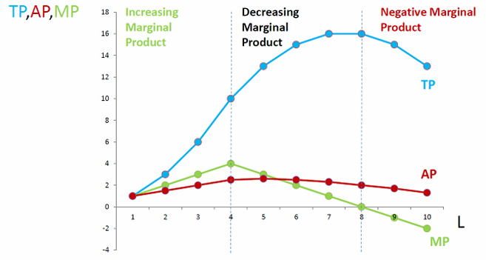

边际效益（边际产量）递减规律指出，随着一项投入的增加（保持其他投入不变），其边际产出减少。这里的关键是其他输入保持不变。此定律是一项普遍原则，不一定适用于所有情况。

二、成本分析

（一）成本的各种衡量指标

**总成本（total cost, TC）**是固定成本与可变成本之和。**固定成本（fixed cost, FC）**是即使公司生产的产量为零，也必须支付的费用（不随产量变化的成本）。**可变成本（variable cost, VC）**是随着产量的变化而变化的成本。

相应地，**平均固定成本（average fixed cost, AFC）**是固定成本除以产量；**平均可变成本（average variable cost, AVC）**是可变成本除以产量；**平均总成本（average total cost, ATC）**是总成本除以产量。**边际成本（marginal cost, MC）**是总成本变动量除以产量变动量。

许多公司在经历边际产品递减之前经历了边际产品递增。因此，他们的成本曲线形状如 图所示。请注意，边际成本和平均可变成本在开始上升之前会下降一段时间。

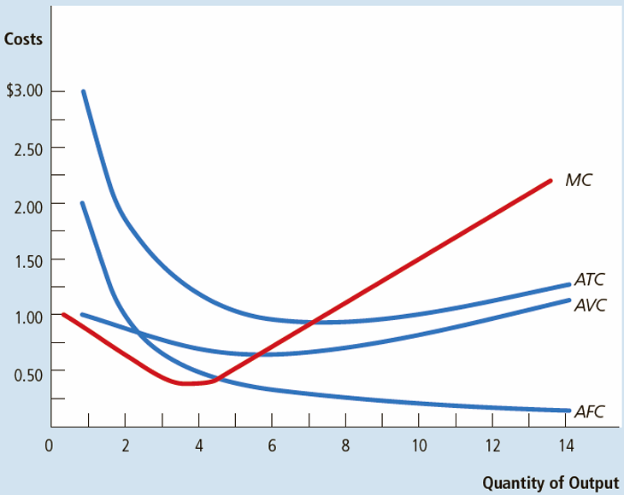

总成本、固定成本、可变成本、平均固定成本、平均可变成本、平均总成本、边际成本随产量的变化而变化的趋势及其对应关系如下图：

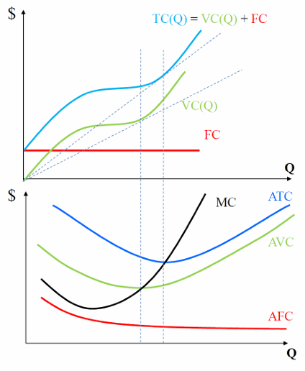

边际成本最终会随着产量的增加而上升。平均总成本曲线呈U形。边际成本曲线在平均总成本的最小值处与平均总成本曲线相交。

（二）生产和成本之间的联系

我们有生产函数：

其中，K是固定的生产要素，如机器和工厂等资本；L是可变的生产要素，如劳动力投入。要素价格即劳动工资（*w*）。

根据定义：

可见，边际成本最小时，边际产出往往最大。

（三）短期与长期

**短期**是一段时间，其中至少一个输入的量（如资本、技术）是固定的，而其他输入的量（如劳动力）可以变化。**长期**是指所有输入量都可以变化的一段时间。短期和长期的区别因行业而异。

由于固定成本从长期来看是可变的，因此短期的平均总成本曲线与长期的平均总费用曲线不同，如下图：

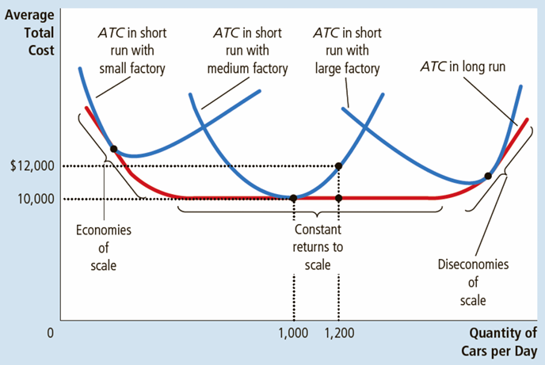

**规模经济**是长期平均总成本随着产量的增加而减少的特性。**规模不经济**是长期平均总成本随着产量的增加而增加的特性。**规模收益不变**是长期平均总成本在产量变动时保持不变的特性。

回顾上述内容，可总结为下表：

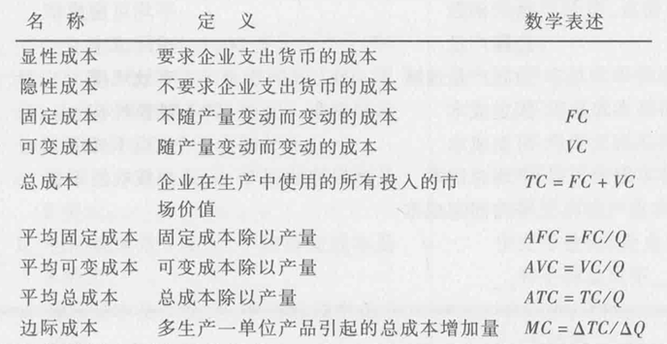

（四）成本分析与利润

经济学家在进行成本分析时，始终考虑机会成本。我们回顾机会成本的定义：将选择视为一种权衡，强调成本是放弃的机会；我们为了得到某些东西而放弃的最高价值的选择是所选择的活动的**机会成本**。

经济学家关注**经济利润**，即总收益减去总机会成本，包括显性成本和隐性成本。会计则关注**会计利润**，即总收益减去显性成本。

**沉没成本**是一种无法收回的固定成本。做出决定的时机非常重要；在采取行动之前，成本还没有“沉没”；在做出可能导致沉没成本的决定之前，应该小心潜在的沉没成本。

三、增长理论

（宏观）经济学的一个重要问题是：一个国家如何实现可持续的经济增长？生产函数可用于描述一个国家如何将要素投入转化为产出。输入包括劳动力和资本，产出则是GDP。

Cobb-Douglas生产函数是一个特别的例子：

一个方便的形式是：

即

其中，*α*是资本投入在产出中的价值份额；在数据中，大多数国家的*α*=0.35。上述等式将每个工人的资本（K）与人均GDP（Y）联系起来。

但是，这一模型与现实各国数据并不全然相符——模型不够丰富，无法解释数据中的所有变化。因此，我们将模型*Y*=*F*(*L*, *K*)丰富到*Y*=*A*·*F*(*L*, *K*)。其中，A是全要素生产率（TFP）。更高的TFP（A）意味着在相同水平的要素输入下，更高的产出。将其应用在Cobb-Douglas生产函数中，就是

该模型表明，各国之间的发展差异可以分解为要素积累差异（k）和生产率差异（A）。在数据上，各国富裕程度的差异中，44%可以用A的差异来解释，56%可以用k的差异来解释。技术创新、制度、管理决定了生产力。

第九讲 完全竞争市场

2024.11.20

一、竞争企业

（一）完全竞争市场的特点

市场上有很多买者和卖者，相对于市场而言，它们是“小”的；各个卖者提供的物品大体上相同。我们假定完美信息（即所有消费者和生产者都知道产品的价格和质量），且自由进出，无交易成本。此时，每个卖者都是价格接受者（把市场价格作为给定价格）。

研究完全竞争市场的意义在于，许多小企业实际上是“价格接受者”，他们的规则与完全竞争市场中的规则相似。完全竞争是研究市场竞争的“基准”模型：用于福利分析时，一旦我们了解了市场效率，我们就可以理解限制市场力量的重要性；对于管理者来说，一家接受价格的公司只能维持最低水平的利润（产品差异化）。

（二）完全竞争企业所面临的需求曲线

完全竞争企业（价格接受者）面临一条完全水平的需求曲线（dd），这是一条完全弹性的需求曲线。假设，如果公司设法以低于竞争水平（Pe）的价格销售产品，那么它可以占领整个市场；如果这家公司稍微涨价一点，它的销售量将大幅度下降。如下图：

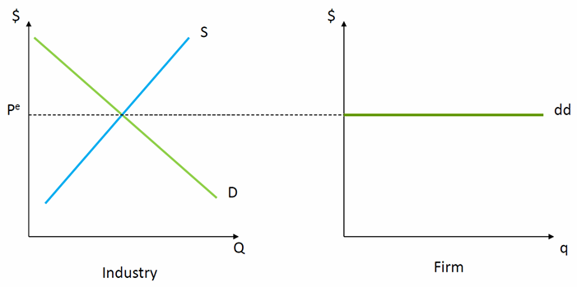

企业的目标是利润最大化。我们知道，利润即净收益，等于总收益减去总成本。利润最大化要求企业选择最佳的投入和产出水平，并确保产出的效率（防止浪费、鼓励员工士气等）。

（三）供给决策（短期）

1. 最优决策规则

对于作为价格接受者的企业，边际收益等于价格（MR=P）。对于给定的产出，总收益与总成本之间的垂直差异就是利润（TP=TR-TC）。由此，企业供给的决策过程是：

* 只要边际收益大于边际成本（MR>MC），产量的增加就会导致利润的增加；
* 随着产出的增加，边际收益（MR）保持不变，边际成本（MC）增加；
* 当q=q∗，边际收益等于边际成本（MR=MC）时，利润最大化；
* 随着产量进一步增加，边际收益小于边际成本（MR<MC），利润减少。

因此，**最优决策规则**是边际成本等于边际收益即价格（MC=MR=P），如下图。

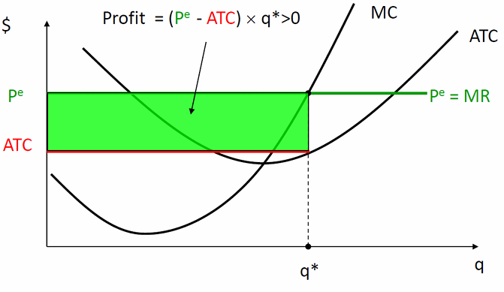

应当注意，边际收益等于价格（MR=P）是完全竞争市场的客观规律，而边际成本等于边际收益（MC=MR=P）是一种最优决策；故在完全竞争市场中，前者总是正确，后者是否如此则要看企业的决策是否最优。

2. 损失最小化与停业

上面我们讨论了价格（边际收益）大于平均总成本（P=MR>ATC）的情况，下面我们讨论价格小于平均总成本但大于平均可变成本的情况（AVC<P=MR<ATC），如下图。

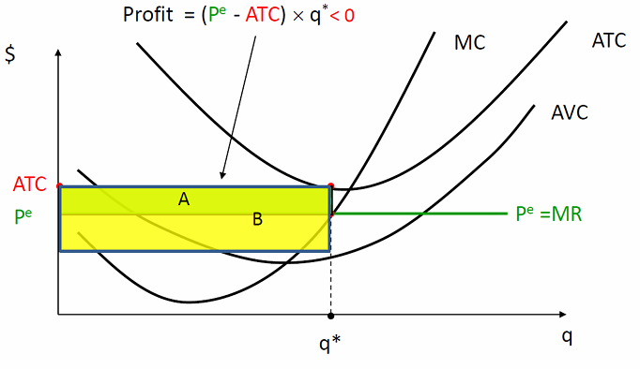

此时，如果企业继续经营，它将遭受A面积（A=(ATC-MC)·q）的损失。我们知道，企业的固定成本是平均成本减去平均可变成本再乘以产量（FC=(ATC-AVC)·q）；如果公司停业，它将遭受的损失面积是B（即固定成本）。因此，当A<B时，企业应该继续经营，以最大限度减少损失。**零利润点（zero-profit point）**就是价格、边际成本与平均总成本的交点。

我们接下来考虑何时不应继续经营而是停业。当价格（边际收益）小于平均可变成本时（P=MR<AVC<ATC），如下图所示：

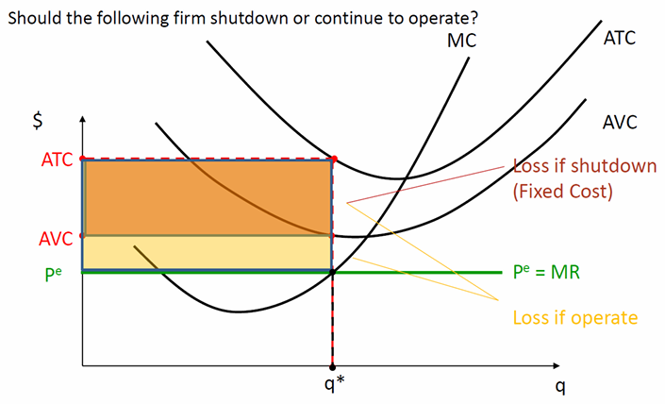

此时，如果企业继续经营，它将遭受黄色+橙色面积（A=(ATC-MC)·q）的损失；如果停业，则将遭受橙色面积的损失（B=(ATC-AVC)·q）。因此，此时A>B，企业应当停业。这被称为**停业规律（shutdown rule）**：当价格低于平均可变成本时，企业将停业以最大化利润（即最小化损失）。而**停业点（shutdown point）**就是价格、边际成本与平均可变成本的交点。

零利润点和停业点在企业的供给曲线上的位置如图（再次强调：在完全竞争市场中，价格等于边际成本，这是一条客观规律）：

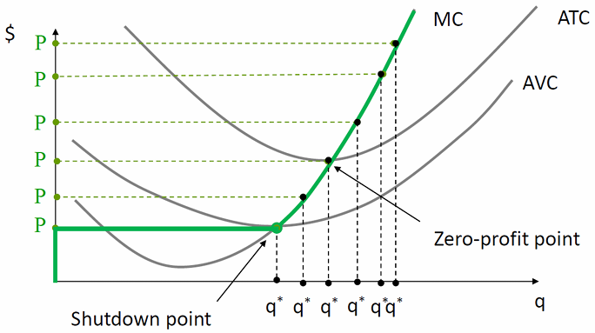

可见，在完全竞争市场中，边际成本曲线是价格曲线，也是企业的供给曲线。

二、竞争市场

在既定价格下，市场供给量等于所有企业的供给量综合。

**短期均衡**下，产出变化必须使用相同的固定资本；固定成本在短期内不容易调整；企业可以调整劳动力等其他要素投入，以改变其产出水平。**长期均衡**中，资本和所有其他因素都是可变的，企业可以自由进出该行业。

对于一个完全竞争市场，短期正利润促使更多公司进入。公司进入导致总供应量增加、均衡价格下降，则单个公司需求曲线的下降、利润减少（尽管有利润最大化水平的决策）。当市场上的每个公司都没有利润时，就没有进一步的进入。因此，就存在零利润长期均衡：价格等于边际成本，等于最低长期平均成本，等于零利润点（P=MC=minimum long-run AC=zero-profit price）。这一过程参见下方：

**第一步：**正面需求冲击  
（需求上升，价格上升，单个公司获得短期正利润）

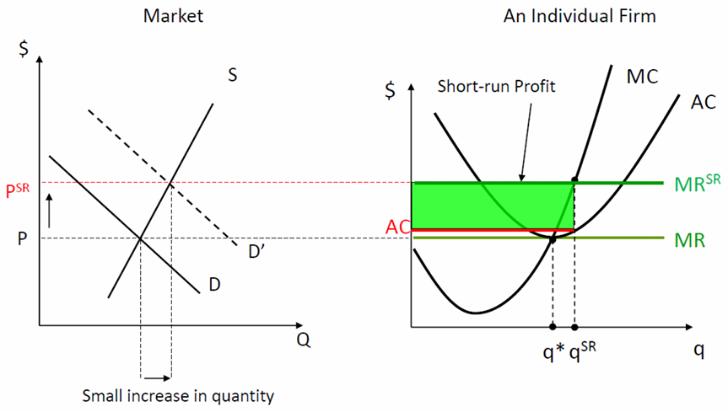

**第二步：**更多企业进入市场  
（需求曲线右移，价格下降，单个公司需求曲线同样下降，利润减少）

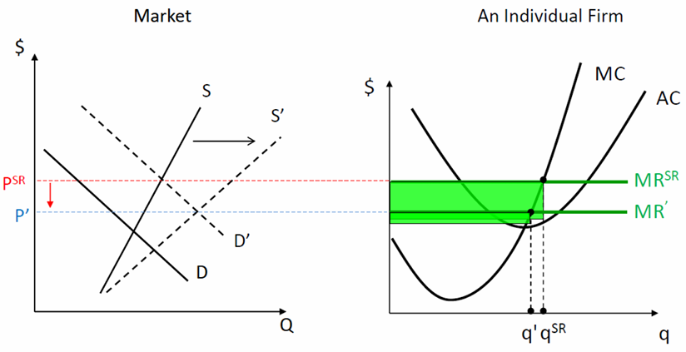

**第三步：**形成长期均衡  
（第二步持续进行，直到每个公司都没有利润，达到零利润点）

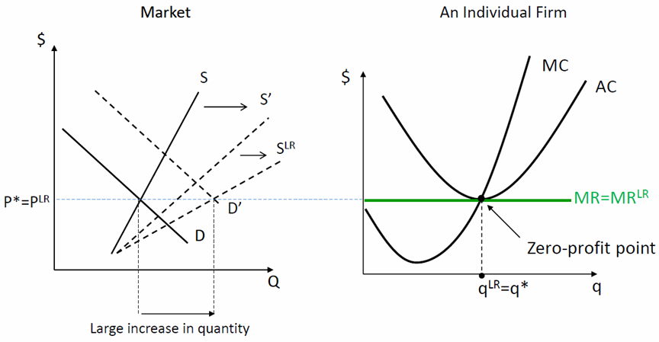

三、竞争市场的特殊情况

（一）恒定成本

恒定成本意味着可以通过复制要素投入来扩大生产（如纺织品），长期供给曲线是一条水平线（完全弹性）；需求的增加只会增加数量，价格不变。如下图：

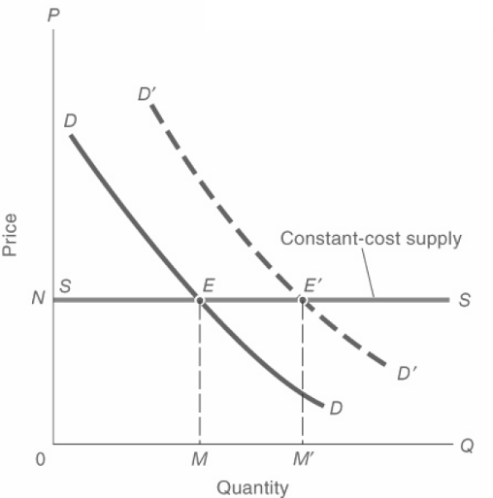

（二）恒定供给

有些商品或生产要素的数量是完全固定的，与价格无关，例如绘画、自然资源（土地）等。当供应与价格无关时，供应曲线是一条垂直线（完全缺乏弹性）；需求的增加导致价格的上涨，但数量却没有增加。如下图：

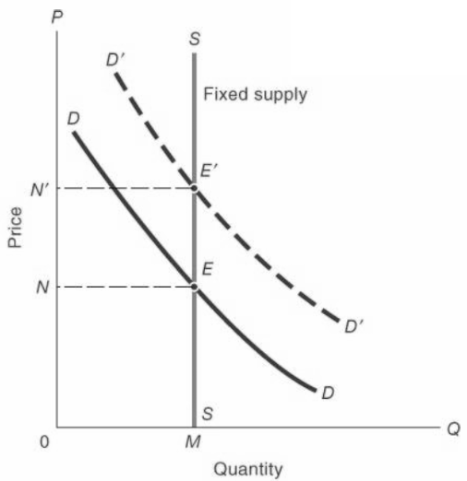

（三）向后弯曲的供给曲线

在劳动力供给决策中，考虑的代理人是个体工人。其目标是消费和休闲的效用最大化；限制条件是时间（24小时）。

因此，工人面对的决策是在工作和休闲之间分配时间。工作的好处是按工资率（w）增加消费；休闲的成本就是工资率。随着工资率的提高，会出现两种不同的效应：

* 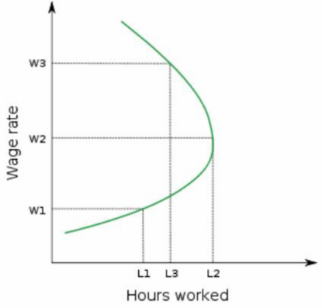**替代效应：**休闲变得相对更贵消费休闲更少，因此要增加工作时间；
* **收入效应：**休闲（作为一种正常商品）应该随着收入的增加而增加，因此要减少工作时间。

由此，就出现了一种向后弯曲的供给曲线，如右图。这意味着，当工资率由w1升高到w2时，工作时间会上升；但当工资率由w2进一步升高到w3时，工作时间又会降低。

四、效率与平等

（一）竞争市场的效率

当没有任何可能的生产或分配的重组可以使任何人更好地生活而不使其他人更糟时，就会出现帕累托效率。

市场是进行交易的场所。之所以要进行交易，是因为对同一商品的评估因个人而异，所有权的适当转移可以增加社会剩余。价格使交易成为可能，其划分了消费者剩余（CS）和生产者剩余（PS），不影响交易中的社会剩余收益。

（二）效率与平等之辩

如果纯粹以平等为导向，就会产生一些社会问题，如辛勤工作的人无法获得全额回报（没有努力的动力），人人平等但同样贫穷。如果纯粹以效率为导向，同样会产生社会问题：现实中，并非每个人都生来平等，家庭背景、能力等方面都有区别；对人性的关注；可能危及社会稳定，进而危及效率。

因此，政府的作用就是在两者之间找到最佳平衡，以实现可持续增长与和谐社会。一个政府发挥作用的情况就是市场失灵（不完全竞争、外部性、信息不对称）。